Aktywność fizyczna dzieci w wieku przedszkolnym
”Ruch jest w stanie zastąpić prawie każdy lek, ale wszystkie leki razem wzięte
Nie zastąpią ruchu”
Wojciech Oczko
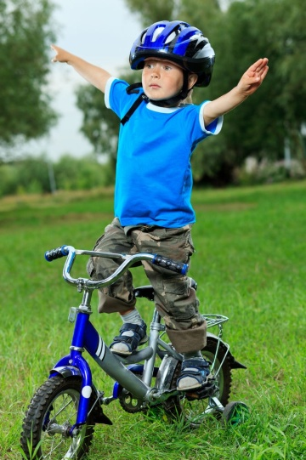
Aktywność fizyczna jest szczególnie ważna u dzieci, które znajdują się w fazie intensywnego wzrostu, rozwoju i doskonalenia.
Występujący u dzieci „ głód ruchu” jest wyrazem podświadomej chęci zaspakajania tej potrzeby, zapewnienia niezbędnego czynnika stymulującego rozwój. Dlatego aktywność powinna być rozwijana już od najmłodszych lat.
Okres przedszkolny jest szczególnie znaczący dla kształtowania motoryczności dziecka. Dziecko nabywa wówczas pewnych umiejętności, które w dalszych etapach swojego życia jedynie doskonali.
Dla dzieci właściwie dozowany ruch łagodzi przebieg procesów rozwojowych, zwiększa odporność fizyczną, koryguje wady postawy i kształtuje pozytywne nawyki ruchowe.
Dlatego troska o prawidłowy rozwój fizyczny dziecka, o zapewnienie mu odpowiedniej ilości wszechstronnego ruchu jest działaniem na rzecz szeroko pojętego zdrowia dziecka – zdrowia fizycznego, psychicznego i społecznego.
Aktywność ruchowa pełni cztery podstawowe funkcje:
- Stymulacyjną – pobudzającą cały organizm do prawidłowego rozwoju.
Wysiłek fizyczny mobilizuje układ:
- Kostno-mięśniowy
- Krążeniowo-naczyniowy
- Oddechowy
- Nerwowy
- Kształtuje pamięć i uwagę oraz uczy zachowań prospołecznych

- Adaptacyjną – poprzez ruch i ćwiczenia fizyczne dziecko może hartować organizm, czyli zwiększać granicę tolerancji na bodźce czy czynniki ze strony środowiska: zimno, ciepło, wiatr, wilgotność powietrza, a także odporność na czynniki psychiczne (stres) i społeczne.
- Kompensacyjną (wyrównawczą) – równoważącą bilans bodźców korzystnych i niekorzystnych. Ruch, jako czynnik korzystny, prozdrowotny ma zrównoważyć bilans bodźców działających na młody organizm. Ma wyrównać niekorzystne działanie takich bodźców, jak np. telewizja, komputer.
- Korekcyjną - działania te stosuje się najczęściej u dzieci z wadami postawy, ale można je również wykorzystać u dzieci z otyłością, astmą czy niektórymi zaburzeniami układu krążenia. Funkcja korekcyjna jest więc funkcją terapeutyczną i leczniczą. Należy pamiętać, że aktywność ruchowa to ważny element:
- Prawidłowego rozwoju organizmu, jego układów i narządów
- Rozwijania funkcji i wydolności organizmu
- kształtowania poprawnej postawy i budowy ciała
- przystosowania do życia w otaczającym środowisku
- zapobiegania chorobom
- rozwoju psychicznego i społecznego
- terapii wielu zaburzeń i chorób

Piramida aktywności fizycznej dla dzieci w wieku przedszkolnym
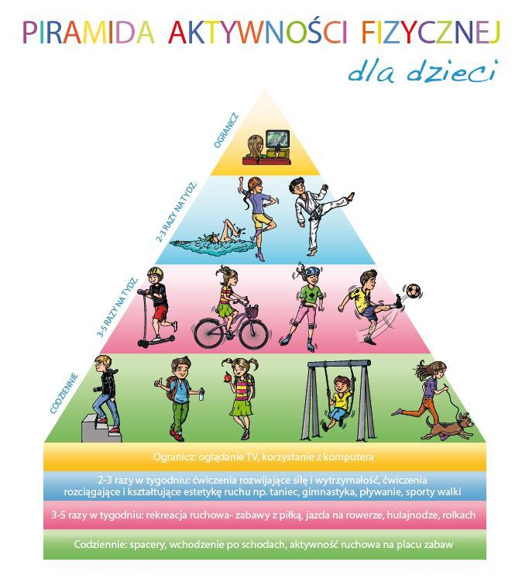
Na wzór piramidy zdrowego żywienia została opracowana piramida aktywności fizycznej dla dzieci w wieku przedszkolnym składająca się z 4 pięter:
- Najniższe z nich a jednocześnie podstawowe dotyczy najprostszych form ruchu, związanych z codziennymi czynnościami, takimi jak: pokonywanie pieszo trasy do przedszkola, wchodzenie po schodach, korzystanie z placu zabaw czy spacer z psem. Dobrze byłoby, aby ograniczenie używania windy, schodów ruchomych, samochodu stało się naszym prozdrowotnym nawykiem.
- Na drugim piętrze piramidy znajdują się powszechnie znane formy aktywności fizycznej tj. jazda na rowerze, wrotkach, hulajnodze czy zabawy z piłką, z których dzieci powinny korzystać przynajmniej co drugi dzień. Ten rodzaj aktywności powinien trwać jednorazowo minimum 20 minut.
- Trzecie piętro piramidy zajmują takie formy ruchu, jak pływanie oraz lubiane przez dziewczynki ćwiczenia o charakterze rytmiczno – tanecznym lub preferowane przez chłopców sporty walki. Zazwyczaj są to zajęcia zorganizowane prowadzone przez specjalistów. Zaleca się korzystanie z nich co najmniej 2-3 razy w tygodniu. Celem tych ćwiczeń jest przede wszystkim rozwijanie siły, wytrzymałości i sprężystości mięśni.
- Na wierzchołku piramidy znajdują się bierne formy wypoczynku. Organizm dziecka potrzebuje stosownej ilości snu, a po ćwiczeniach ruchowych odpowiedniej ilości odpoczynku. Jeśli jednak dziecko w ciągu dnia zbyt dużo czasu spędza przy komputerze, smartfonie lub ekranie telewizora, nie ma to nic wspólnego z dbałością o jego zdrowie. Oczywiście trudno wyobrazić sobie współczesne życie bez możliwości dostępu do Internetu, komputera czy telewizji. Rolą rodziców jest kontrolowanie czasu spędzanego przez dziecko w ten sposób oraz ustalenie i konsekwentne respektowanie rozsądnych ograniczeń czasowych.

Biorąc pod uwagę, że dziecko w wieku przedszkolnym wymaga jeszcze opieki rodziców, warto poświęcić spędzony razem czas na wspólną aktywność fizyczną. Z pewnością przyniesie to korzyści zdrowotne obu pokoleniom oraz wpłynie na umocnienie rodzinnej więzi emocjonalnej.
Szybki rozwój w okresie wczesnego dzieciństwa jest ogromną szansą edukacyjną dziecka a także dużym wyzwaniem dla nauczyciela przedszkola. Nauczyciel powinien wspierać przede wszystkim rozwój ruchowy dziecka ponieważ ruch jest fizjologiczną potrzebą dziecka przedszkolnego. Rozwijanie sprawności ruchowej następuje głównie poprzez organizację zabaw ruchowych: zabawy orientacyjno porządkowe, z elementami równowagi, czworakowania, biegu, rzutu, celowania i toczenia, wspinania się, podskoku i skoku; gry i zabawy na powietrzu oraz zabawy zimą na śniegu.
Zabawa ruchowa jest prostą nieskomplikowaną formą ruchu opartą na podstawowych czynnościach motorycznych człowieka, jak chód, bieg, skok, czworakowania, pełzanie, rzucanie itp. Są one formą działalności ruchowej charakterystyczną dla wieku przedszkolnego najbardziej odpowiadającą potrzebom dziecka, wynikającym z właściwego jego rozwoju. Zabawy ruchowe wprowadzają radosny nastrój i dobre samopoczucie, dają dziecku możliwość zaspokojenia naturalnej potrzeby ruchu. Wpływają na podnoszenie wydolności wszystkich układów i narządów, przede wszystkim ruchowego, oddechowego, krążenia i pokarmowego. Rozwijają wszystkie cechy motoryki jak: siła, szybkość, zwinność, wytrzymałość, gibkość, moc oraz umiejętności ruchowe niezbędne w codziennym życiu.
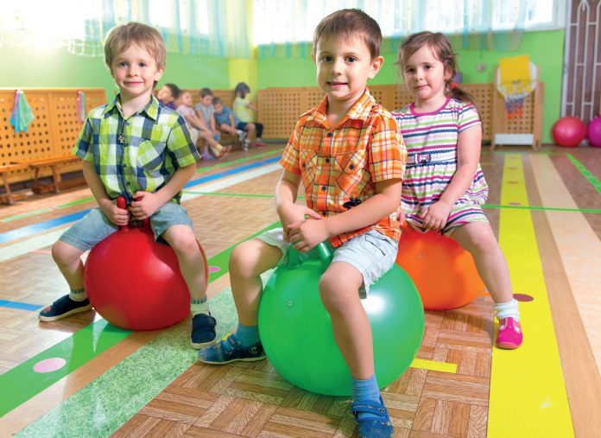
Zabawy ruchowe prowadzone w przedszkolu powinny być dostosowane do potrzeb i możliwości dziecka. Rozwijają i doskonalą sprawność ruchową poprzez:
- kształtowanie prawidłowej postawy,
- kształtowanie motoryki: szybkości, gibkości i zwinności,
- rozwijanie koordynacji ruchowej,
- wyrabianie pozytywnej motywacji do zabaw i zajęć ruchowych.
Rolą nauczyciela w zabawach ruchowych jest:
- zapewnienie dzieciom bezpieczeństwa,
- łagodzenie sporów,
- zachęcanie do aktywności dzieci mało ruchliwych,
- aktywizowanie (podsuwanie nowych pomysłów).
Aby skutecznie wspierać rozwój psychofizyczny dzieci niezbędna jest stała współpraca z rodzicami. Nie wszyscy rodzice zdają sobie sprawę z wielkiego zapotrzebowania dzieci na ruch i często nie wiążą nadruchliwości dziecka w domu z brakiem okazji „do wyżycia się” ruchowego w ciągu dnia. Należy zachęcać rodziców do organizowania wspólnych zabaw ruchowych z dziećmi, do planowania im aktywności ruchowych np.: rower, wrotki, basen, gra w piłkę itp.
Szczególną troską należy otoczyć dzieci niechętnie ruszające się, stroniące od zabaw, ze znacznie obniżonym poziomem rozwoju cech motorycznych.
Jak wiadomo najważniejszym czynnikiem w zabawie jest ruch i musi być go dużo, aby wpływać dodatnio na rozwój dziecka. Dlatego też każda zabawa jest tym wartościowsza, im więcej ruchu i radości dostarcza dziecku. Ruch w zabawie jest ruchem dowolnym – jego formę i częstotliwość reguluje samo dziecko. Zabawy ruchowe są jednym z najwszechstronniejszych środków wychowania fizycznego. Dają one możliwość równoczesnego oddziaływania na fizyczną i psychiczną stronę osobowości.
Większość pięcio- i sześciolatków potrafi:
- Stać na jednej nodze przez ok. 12 – 15 sekund
- Przechodzić sprawnie po równoważniach
- Sprawnie rzucać i chwytać piłkę
- Biec bez większego wysiłku dłuższy czas
- Zmieniać kierunki w biegu
- Skakać na jednej nodze do przodu i do tyłu.
W tym wieku dzieci wkraczają w tzw. skok rozwojowy. Następują zmiany w rozwoju motorycznym, w opanowywaniu umiejętności koordynacji ruchów, łączeniu kilku aktywności ruchowych. Wzrastają szybkość, zręczność, wytrzymałość, poprawiają się jakość ruchów precyzyjnych oraz reakcje równoważne.
Ćwiczenia ruchowe powinny być nacechowane dużym bogactwem ruchów, wszechstronnością i znaczną różnorodnością. Stosowane systematycznie pozwolą dziecku odkrywać wartości i możliwości własnego ciała. Trzeba przyzwyczajać dzieci do aktywności zarówno w domu, jak i w terenie oraz w różnych porach roku. Tylko wtedy dziecko zrozumie, że inaczej wchodzi się pod górę, a inaczej z górki, że taka sama górka latem i zimą wymaga innego sposobu jej pokonania, że łatwiej biega się po boisku niż po piasku itp. A to są bardzo ważne dla dziecka odkrycia. Ruch poprawia nastrój, daje poczucie spełnienia i zadowolenia, pozwala lepiej poznać siebie i otoczenie. Wpływa niezwykle korzystnie na całościowy rozwój dziecka.

Regularna aktywność fizyczna dzieci, wydatnie wspiera rozwój mózgu.
Przykładowo:
- chwytanie, pełzanie, obracanie i pchanie rozwija koordynację wzrokowo-ruchową, zdolności motoryczne oraz przygotowanie do pisania.
- obracanie się w kółko, balansowanie, huśtanie, turlanie, doskonali równowagę, kształtuje koordynację ruchową oraz umiejętności pisania i czytania.
- układanie zabawek i układanek, zabawy powtórzeniowe i słowne, wpływają na rozwój zdolności matematycznych, logicznego myślenia i dobrej pamięci.

Ruch pozwala zapobiegać wielu chorobom. Aktywność fizyczna jest najlepszym antidotum na wiele dolegliwości związanych z cywilizacją. Wygodny tryb życia w komforcie cywilizacyjnym, stronienie od aktywności fizycznej są najważniejszymi przyczynami nieprawidłowości rozwojowych, wad postawy, nerwic, otyłości, niewydolności mięśniowej, zaparć, cukrzycy, choroby nadciśnieniowej i wielu innych tzw. „chorób cywilizacyjnych”.

Coraz częściej występują wady postawy (plecy okrągłe, wklęsłe czy płaskie), boczne idiopatyczne skrzywienia kręgosłupa, koślawe kolana czy stopy płasko-koślawe. Dzieci potrzebują więcej ruchu. Jest on naturalną potrzebą, która została stłumiona przez nawyki cywilizacyjne. Każde dziecko musi mieć czas i okazję by biegać, skakać, grać w piłkę, wędrować po lesie, pływać czy wspinać się.

Argumenty przekonujące, że warto być aktywnym fizycznie:
- Polepsz nastrój
Ćwiczenia fizyczne poprawiają stan układu nerwowego i wpływają na układ hormonalny. Dlatego ruch pomaga uspokoić emocje, rozładowuje napięcie i stres, ułatwia relaks.
- Lek na bezsenność
Ruch to dobry lek na bezsenność i nocne niepokoje. Poprawa snu jest efektem psychicznego i fizjologicznego odprężenia po wysiłku. Dzieci nadpobudliwe będą łatwiej zasypiały i spokojniej spały, jeżeli w ciągu dnia dostarczymy im okazji do intensywnego ruchu.
- Rozwój zmysłów i zdolności umysłowych
Ruch poprawia nie tylko koordynację ruchową. Sprawniejsze staje się zarówno ciało, jak i umysł. Dlatego ruch jest lekarstwem dla dzieci, które mają zaburzenia koncentracji i uwagi, nie potrafią zapamiętać polecenia czy usiedzieć w miejscu.
- Zastrzyk energii
Ruch na świeżym powietrzu to większa porcja tlenu dla organizmu.
Płuca pracują mocniej, krew krąży szybciej, dlatego mózg i każda komórka całego ciał są lepiej zaopatrzone w tlen i substancje odżywcze. Dzięki zwiększonej porcji tlenu intensywniej zachodzą wszystkie procesy życiowe, czego bardzo potrzeba młodemu organizmowi.
Ruch ma ogromne znaczenie dla prawidłowego pełnego rozwoju. Przede wszystkim ruch sprawia, że dzieci mogą:
- Rozładować nadmierną energię
- Dotlenić się
- Trenować zmysł równowagi
W ruchu objawia się Integracja Sensoryczna. Ruch trenuje nie tylko mięśnie, lecz również umysł i psychikę. Dostarcza doświadczeń przestrzeni, czasu, schematu własnego ciała, koordynacji wzrokowo-ruchowej, wyostrza zmysł wzroku i słuchu. Dzieci uwielbiają skakanie, bieganie, chcą się poruszać, ponieważ ruch „karmi” ich mózg. Będąc aktywnym ruchowo dziecko rozwija zmysły: przedsionkowy, prioprioceptywny, dotyk, wzrok i słuch. Mało ruchu, więcej czasu spędzonego przed telewizorem i komputerem, a także wyręczanie dzieci przez rodziców – to niektóre z czynników powodujących zaburzenia integracji sensorycznej.
Codzienna aktywność fizyczna dostarcza bodźców wszystkim bazowym układom sensorycznym. Jazda na rowerze, rolkach lub hulajnodze świetnie trenuje równowagę. Skoki na trampolinie wspierają rozwój reakcji równoważnych, przy czym bardzo stymulują układ prioprioceptywny. Wizyta na placu zabaw to też świetny „trening sensoryczny”.
Należy wspomnieć również, iż ruch i wszelkie zabawy ruchowe stymulują kształtowanie się różnych cech niezbędnych w późniejszym życiu, tj.: samodzielność, równowaga emocjonalna, hart psychiczny, odporność na stres, umiejętność psychicznej adaptacji do zmieniających się warunków, poczucie odpowiedzialności, zdyscyplinowanie i wytrwałość w pokonywaniu trudności.

Podsumowanie.
Zajęcia i zabawy ruchowe realizowane w przedszkolu sprawiają, że aktywność fizyczna dzieci jest coraz większa, stają się tym samym bardziej odporne na choroby a ich sylwetka jest smukła i wysportowana. Jednak żadna placówka wychowawcza nie jest w stanie zastąpić rodziców w wychowaniu do aktywnego spędzania czasu wolnego. To do rodziców bowiem należy obowiązek kształtowania u dziecka określonych umiejętności i nawyków ruchowych, które zwykle mają decydujący wpływ na dalszy rozwój zainteresowań w tym kierunku. Do aktywności najbardziej inspiruje dziecko wspólne działanie z rodzicami,
z którymi jest ono na tym etapie rozwoju związane najsilniej. Stwarzając dziecku w wieku przedszkolnym warunki do zabaw i aktywności fizycznej przyczyniamy się do ich wszechstronnego rozwoju, dajemy dobry przykład dbania o swoje ciało i zdrowie oraz sprawność fizyczną i psychiczną.
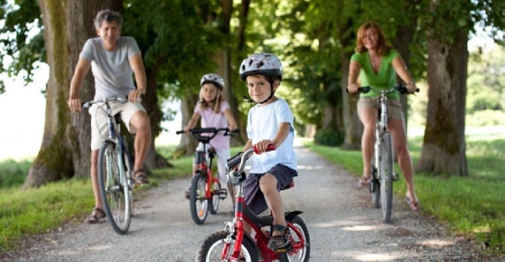
Wskazówki dla rodziców:
- bądź dla dziecka przykładem – sam podejmuj aktywność fizyczną;
- planuj i organizuj aktywność ruchową wspólnie z dzieckiem;
- stwórz dziecku warunki do podejmowania aktywności fizycznej;
- pozwól dziecku na samodzielny wybór rodzaju aktywności;
- rozmawiaj, dowiedz się dlaczego dziecko lubi bądź nie lubi uprawiać sportu;
- chwal za podejmowanie aktywności ruchowej;
- doceniaj wysiłek dziecka, motywuj go do podejmowania dalszych aktywności ruchowych.

